生仪学院团学联组织架构及职责
一、组织架构
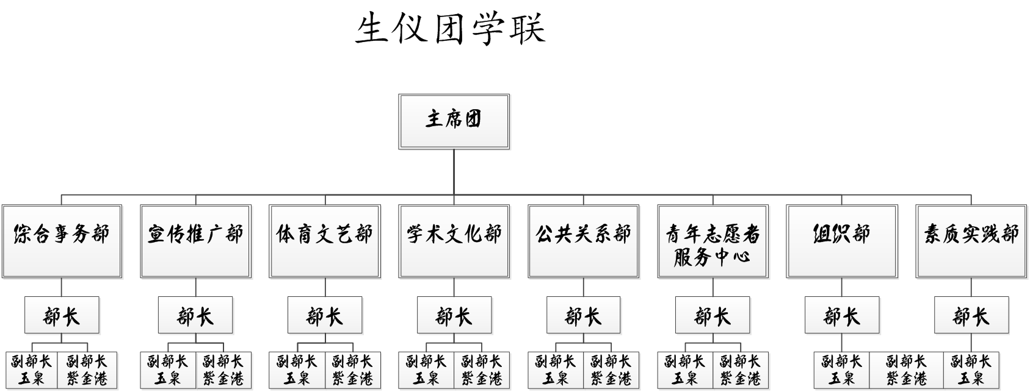
二、主席团职责
1、围绕学院中心工作整体规划团学联活动，并做好工作总结；
2、负责团学联内部的思想教育工作，及时加强思想引导；
3、主席团成员进行部门分管，指导、协调、督促分管部门开展工作；
4、负责组织召开学生代表大会及会议的各项筹备工作；
5、协助负责团学联干部的推荐、选拔及考核工作；
6、积极开展与兄弟院校学生组织的交流与合作。
三、部门职责
综合事务部
主要负责处理团学联内部事务，是团学联的秘书处。
1、负责内部消息的传达，制作并管理好内部通讯录；
2、负责资金管理、财务报账；
3、负责团学联和学院各班级之间的沟通联络工作，为学院班级建设提供良好的展示平台；
4、负责整理、存档每次的活动资料以及各部门的例会记录。
宣传推广部
主要负责团学联各项活动的宣传与推广，是团学联的广播站。
1、负责指导团学联内部宣传材料的制作工作；
2、负责在团学联内部组织海报、摄影等相关技能的培训；
3、负责制作团学联宣传或者年度总结性视频。
体育文艺部
主要负责各项文体活动的组织与后勤保障，是团学联的快乐能量站。
1、负责组织学院的新年晚会、寝室对联大赛等文艺活动；
2、负责组织学生参加校运会、“三好杯”等系列赛事；
3、负责组织学院内部的篮球赛、乒羽赛、趣味运动会等体育活动；
4、负责与学院篮球、足球、羽毛球队之间的沟通联络。

学术文化部
主要负责组织学风建设相关活动，是团学联的学术加油站。
1、负责在紫金港开展针对低年级的学业指导活动，例如：学长组计划、优秀学长交流会、青年学者论坛、SRTP交流会、参观实验室等；
2、负责在玉泉开展针对高年级的毕业去向指导活动，例如：出国留学讲座、求职导航讲座、读研政策讲座等；
3、负责协助学院开展与学术文化主题相关的活动，例如：cookie创客空间公开课等。

公共关系部
主要负责团学联的内外联系以及家文化建设，是团学联的联接站。
- 负责组织面向团学联内部成员的培训活动，例如：新闻稿写作培训、礼仪培训等；
- 负责组织面向全校的品牌活动，例如：“三行墓志铭”大赛、摄影大赛等；
3、负责其他对外联系工作，例如：预约活动地点、寻求赞助合作伙伴、邀请相关活动的嘉宾、选派学院球队领队等。
青年志愿者服务中心
主要负责组织志愿者活动，是团学联的爱心散播站。
1、负责定期组织同学赴志愿者活动基地开展活动；
2、负责节日相关志愿者活动，例如：校庆活动、雷锋月活动等；
3、负责开拓新的志愿者活动项目与基地；
4、负责学院志愿者库的建立与维护；
5、负责志愿者小时数的认定。
组织部
主要负责团组织建设相关活动，是团委建设的枢纽中心。
- 负责加强团组织的思想建设与组织建设；
2、负责组织引导各团支部开展活动，例如：主题团日活动、基层团组织月等；
3、负责团员和学生团干的管理、考核工作；
4、负责团内推优、入党积极分子培训班等工作。
素质实践部
主要负责第二课堂相关工作，是团委建设的素拓基地。
- 负责举办团学联内部的素质拓展训练活动以及每月之星活动；
- 负责定期进行素质认证工作，包括第二课堂加分和综合素质考评；
- 负责组织寒暑假社会实践活动及相关的评奖评优；
- 负责建立和联系社会实践项目基地。

二〇一八年五月

